Конспект НОД по познавательному развитию в средней группе на тему «Мыло – фокусник»
Составила и провела: воспитатель
высшей категории Дюбина Ю.В.
Задачи:
- Познакомить детей со свойствами мыла и его разновидностями (туалетное, хозяйственное, жидкое).
- Уточнить и закрепить знания детей об использовании мыла в повседневной жизни.
- Продолжать формировать умение работать по алгоритму (схеме).
- Воспитывать культурно-гигиенические навыки.
Оборудование и материалы: посылка с кусками мыла разной формы, цвета и запаха, картинки с алгоритмом мытья рук, схема опыта, банки с водой, жидкое мыло, ложечка, трубочки для коктейля, перья и камушки.

Ход занятия

Игра-приветствие «Наши умные головки»
Наши умные головки
Будут думать много, ловко. (Качаем головой вправо-влево)
Ушки будут слушать, (Показываем на ушко правое-левое)
Ротик четко говорить, (Показываем на ротик)
Ручки будут хлопать, (Хлопаем)
Ножки будут топать, (Топаем)
Спинки выпрямляются, (Выпрямляем спинки)
Друг другу улыбаемся. (Улыбаемся)
Воспитатель: Ребята, угадайте, кто к нам сегодня в гости придет.
Он, конечно, самый главный
Озорник-шалун забавный.
Он в огромной синей шляпе
Неумеха и растяпа.
Дети: Незнайка.
Воспитатель: Да, конечно же это Незнайка. А он нам что-то принес. Угадайте.
Этот наш хороший друг
Терпеть не может грязных рук.
На грязь оно сердится,
В руках оно вертится.
От страха грязь бледнеть начнет
И побежит, и потечет,
Исчезнет без следа.
А руки станут чистыми,
Чистыми, душистыми.
Узнали без труда?
Дети: Это – мыло.
Воспитатель: Верно, ребята. Это мыло. А наш Незнайка не знает, что с ним делать и для чего оно. И пришел он к нам за помощью. Давайте расскажем Незнайке для чего же нам мыло.
Дети: Для того чтобы умываться.
Воспитатель: А разве нельзя помыть руки и лицо просто водой? Они тоже станут чистыми.
Дети: С мылом будет чище, и оно убивает микробы.
Воспитатель: Верно. Ведь вода отмывает не всю грязь.
Давайте посмотрим, какое мыло принес Незнайка. Какого цвета? Какой формы? Гладкое или шероховатое? Понюхайте? Что вы чувствуете? (Ответы детей)
Ребята, а кто знает, как называется это мыло?
Дети: Это мыло называется – туалетным. Оно может быть разной формы, цвета и имеет разный запах.
Воспитатель: Кладите мыло на поднос. Незнайка хочет с вами немного поиграть. Закрывайте глаза. (Убираю один кусок мыла). Какое мыло пропало – какого цвета, формы? (Ответы детей). Сколько кусков мыла лежит на подносе? (На столе разложены цифры от 1 до 10). Покажите мне ту цифру, которая соответствует количеству.
Игра проводится несколько раз.
Воспитатель: Ребята, смотрите, у Незнайки еще что-то есть для нас. Незнайка хочет узнать, умеете ли вы правильно мыть руки. Он принес картинки и просит вас расставить их по порядку.
Дети составляют алгоритм мытья рук.
Воспитатель: Молодцы, ребята. Теперь Незнайка знает как правильно мыть руки. А сейчас Незнайка приглашает вас совершить путешествие по «волшебным» дорожкам. Если мы по ним пойдем, что-то новое найдем. Вот первая дорожка, по ней мы пойдем, высоко поднимая колени, поставив руки на пояс. Вот мы и пришли – открывайте коробочку. Что же это? (Дети трогают, нюхают мыло)
Дети: Это тоже мыло.
Воспитатель: Какое-то оно не такое. Интересно как оно называется? Кто-нибудь видел такое мыло? Для чего оно?
Дети рассматривают и знакомятся с хозяйственным мылом.
Воспитатель: Давайте двигаться дальше. Дорожка номер два, по ней мы будем прыгать как зайчики. В конце дорожки еще одна коробочка. В нее Незнайка зачем-то положил бутылочку. Что в ней?
Дети: Жидкое мыло?
Воспитатель: Интересно, зачем мыло в бутылочке? Почему называется жидким? (Ответы детей)
Пойдемте дальше. Следующая дорожка – номер три. По ней мы пойдем на носочках. Шли-шли, и в лабораторию пришли.
На столе баночки с водой.
Воспитатель: Ребята, как можно определить, что в баночке?
Дети: Можно понюхать. Это вода – она ни чем не пахнет.
Воспитатель: А если мы нальем в банку мыло, что случится с водой?
Дети затрудняются ответить.
Воспитатель: Давайте поэкспериментируем. Обратите внимание на схему.
Баночка с водой у нас уже есть. Туда мы добавляем одну ложечку жидкого мыла, размешиваем. Берем трубочку для коктейля, опускаем в воду с мылом и подуем в нее.
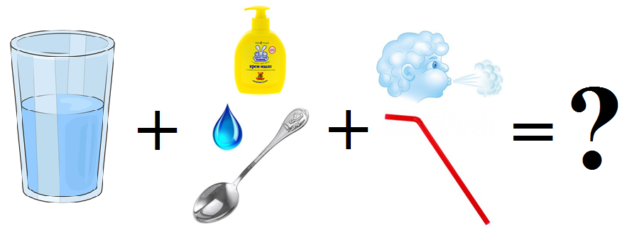
Дети выполняют.
Воспитатель: Что случилось с мылом в воде?
Дети: Мыло растворилось.
Воспитатель: А откуда взялись пузырьки?
Дети: Мы выдули их из мыльной воды.
Воспитатель: Какой можно сформулировать вывод?
Дети: Мыло растворяется в воде, пенится, образует много пузырей.
Воспитатель: Вот так мыло, и микробы убивает, и играть с ним можно. Незнайка предлагает в баночку с водой добавить еще одну ложечку мыла и посмотреть, что будет.
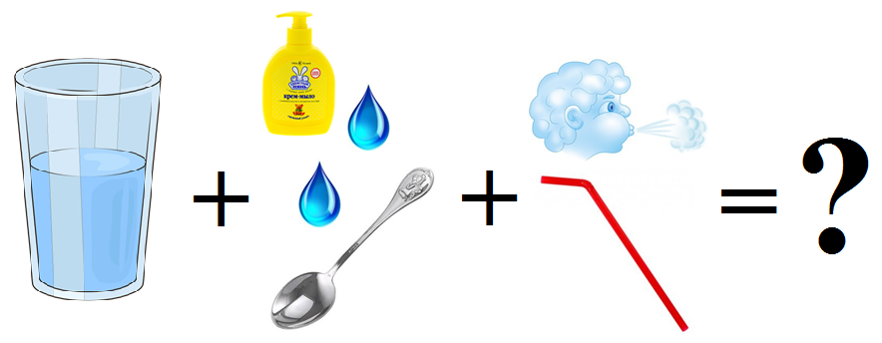
Дети выполняют.
Воспитатель: Что произошло, ребята?
Дети: Стало больше пены!!!
Воспитатель: Какой можно сформулировать вывод?
Дети: Чем больше мыла, тем больше пены.
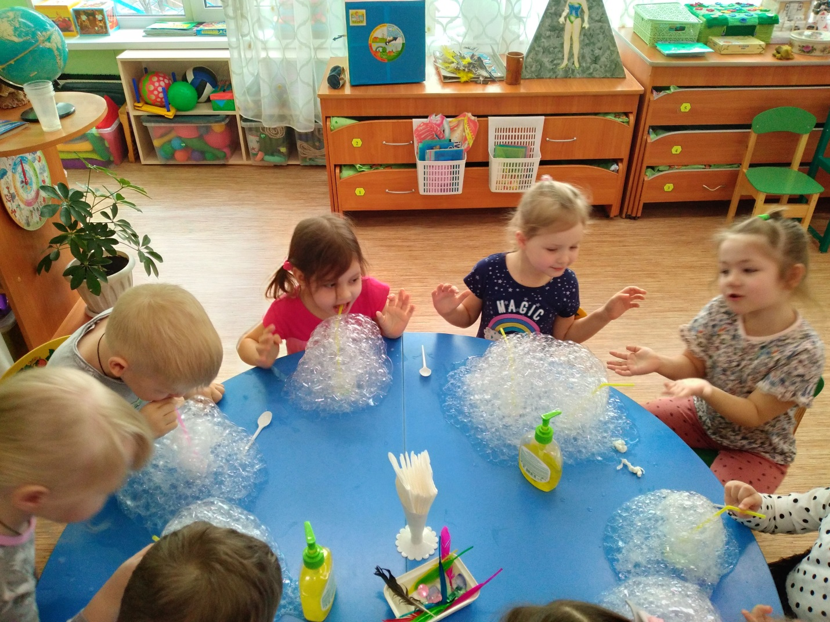
Воспитатель: Предлагаю провести еще один опыт. Опыт «Подушка из пены».
Вы взбили хорошую пену в предыдущем опыте. Эта пена еще может быть подушкой. Давайте проверим: положите, на пену сначала перо. Что мы видим?
Дети: Оно держится на подушке из пены.
Воспитатель: А теперь попробуйте положить на пену камушек. Что произошло с камушком?
Дети: Камушек провалился.
Воспитатель: Почему так произошло? Сформулируйте вывод.
Дети: Перо легкое, оно легче пены. Камень тяжелый, поэтому он провалился.
Воспитатель: Предметы, из каких материалов могут лежать на поверхности пены?
Дети: Предметы, которые легче пены.
Воспитатель: давайте сформулируем общий вывод про пену.
Дети: Мыльная пена может быть очень высокой и прочной, она держит легкие предметы.
Воспитатель: Верно. Ребята, Незнайка вас благодарит за помощь. Он очень много узнал о мыле. Вам понравились пузыри, которые выдували на занятии? (Ответы детей)
После занятия, если позволяет время, дети продолжают играть с пеной.

